Климат и экология Камышина
Климат города определяется как умеренно-континентальный. Зима довольно холодная (-20 и больше, нередко с ветром). В самые жаркие дни июля температура воздуха может подниматься до 38-42 градусов жары.
Вблизи водоемов весной и летом, осенью — цветущие сады, разнообразные дачные хозяйства, приносящие обильные урожаи. Соответственно, в летне-осенний сезон цены на натуральные продукты дачного хозяйства (ягоды, овощи, фрукты, мед и другие) просто символические, и по этой причине уровень жизни кажется сказочным. Вдали же от воды – большие степные пространства, поросшие серо-зелеными кустиками полыни и другими растениями, устойчивыми к засухе.
Экология в городе очень благоприятна, предприятия находятся за чертой города, в черте города имеются природные родники. В Камышинском районе популярна рыбалка (на Волге, районных прудах и реке Иловля), распространено дачное хозяйство.

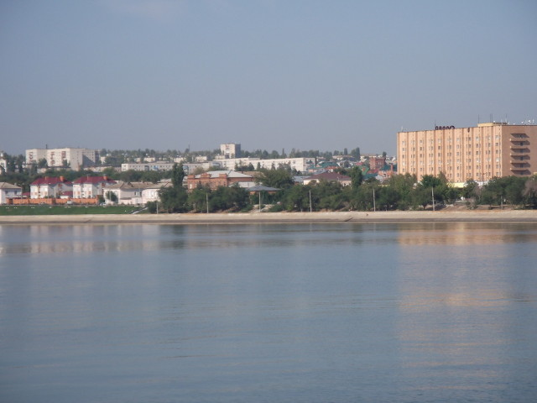
«Нижневолжская станция по селекции древесных пород»

Гостей Камышина всегда поражает сосновый лес. Как они признаются, поездка по степи в автобусе, как правило, наскучивает. И, казалось бы, что можно увидеть в Камышине, который одним боком прижался к Волге, а с других окружен степью? И вдруг — лес! Да какой — вековой. Автобус с научными «экскурсантами» сделал остановку, например, на участке, где сосна была посажена в 1904 году. Этому уникальному зеленому массиву 109 лет! Сосна на этом участке потянулась к солнцу еще при царе Николае Втором и стало высоким деревом при генсеке Брежневе.
— В 1903 году в Камышине приступила к работе Песчано-овражная партия и был создан Камышинский казенный древесный питомник, — прокомментировал кандидат сельскохозяйственных наук Александр Иозус. — Барханы за городом были укреплены посадками шелюги (ивы) и ракитника. А затем между ними «нарезались» ленты, в которые производили посадку сосен. За период с 1903 по 1916 годы было создано 75 га сосновых насаждений!
Сегодня площадь сосновых насаждений Станции составляет 110 га. То есть большая часть сосен растет в лесопитомнике с тех давних времен. Поездка по лесопитомнику включила в себя участок гибридных сосен, созданных во времена СССР, а также осмотр культур сосны обыкновенной и сосны крымской посадки 1903 года на барханных, бугристых песчаных почвах.
«Наступление песка на Камышин было остановлено, барханы поросли лесом, — описывая историческую подоплеку событий, рассказал директор Александр Зеленяк. — Научная работа, проведенная за минувшие 110 лет, показала, что в степи может расти лес. Более того, на этих площадях теперь — уникальная экологическая система. Лес на территории Станции начал возобновляться самосевом. Под пологом старых сосен можно увидеть молодые сосны трех видов — обыкновенная, крымская и желтая. Если бы не пожары и не серьезное влияние антропогенного фактора (в лесопитомнике любят отдыхать камышане, зачатую нанося деревьям непоправимый урон!), то сосновые посадки бы только разрастались».
Участники совета сошлись во мнении, что за 110-летнюю историю. ГНУ «Нижневолжская станция по селекции древесных пород» накопила уникальный опыт формирования лесных экосистем. Как отмечено в постановлении выездного расширенного заседания ученого совета, «коллектив ученых Станции внес большой вклад в развитие агролесомелиоративной науки, лесоразведение, борьбе с засухой, деградацией и опустыниванием земель, выращивания посадочного материала и озеленения населенных пунктов аридного пояса (собирательное название географических зон с малым увлажнением — прим. авт.) России».
Единицы из людей доживают до 110 лет. А деревья растут. Растут под жарким солнцем и при минимуме осадков. В степи под Камышином сосны достигли 110-летнего возраста, хотя когда-то казалось, что подобного не может быть. Но люди, поколение за поколением, создавали уникальный лесной массив. Главное теперь: сберечь его и приумножить дела предков для того, чтобы лес увидели наши потомки.

Камышинка (приток Волги)
Камышинка — река в России, протекает в Камышинском районе Волгоградской области. Правый приток Волги, впадает в Камышинский залив Волгоградского водохранилища. Длина — 10 км, площадь водосборного бассейна — 102 км². Исток реки расположен в районе села Грязнуха на высоте около 90 метров над уровнем моря. Также на реке расположено село Средняя Камышинка, хутор Карпунин. Устье расположено в границах города Камышина. Высота устья — 15 м над уровнем моря.
А. Н. Минх в Историко-географическом словаре Саратовской губернии сообщал: «Название речки существовало уже в начале XVII века и произошло от обилия камыша. Камышинка коротка и несудоходна… Камышинка летом почти пересыхает, но весной, при разливе Волги её русло наполняется водой и на расстоянии 1 1/2 версты от её устья вверх в неё входят суда. В былые годы, как видно из преданий, она была значительной речкой и берега её были покрыты густым лесом; вместе с Иловлей служила она в то время водным путём из Дона в Волгу…».
Поскольку в районе Камышинки сближаются бассейны Волги и Дона Пётр Великий пытался этим путём связать Волгу и Дон каналом. Работы велись с 1668 по 1702 год. С этой целью от села Барановки на Иловле и до устья Камышинки были прорыты два канала и построены шлюзы, однако работы не были окончены.

КАКОЙ РОДНИК САМЫЙ ЧИСТЫЙ СЕГОДНЯ?

Вода в родниках Камышина, согласно исследованиям, может быть пригодна для питья и в наше время.
В 2011 году на мой запрос из территориального управления Роспотребнадзора последовал ответ: «По данным филиала ФГУЗ «Центр гигиены и эпидемиологии в Волгоградской области в г.Камышине, Камышинском, Котовском, Жирновском, Руднянском районах» в 2010 г. в рамках социально-гигиенического мониторинга исследовалась вода из родника «Сидоров». Было отобрано по 4 пробы воды на микробиологические показатели (даты отбора проб 06.07.2010 г., 13.07.2010 г.) и на санитарно-химические показатели (дата отбора проб 20.07.2010 г.). По результатам проведенных исследований, вода родника по микробиологическим и санитарно-химическим показателям соответствовала требованиям СанПиН 2.1.4.1175-02 «Гигиенические требования к качеству воды нецентрализованного водоснабжения».
В 2016 году в рамках акции «Живая вода» был проведен лабораторный анализ проб воды, взятых из шести родников в окрестностях Камышина. Речь идет о родниках: «Гремячинский», «Торповский», «Соколовский», «Карпунинский», «Ельшанский» и в честь иконы Божией Матери «Живоносный Источник» (у поворота на село Дворянское).
Лучшими по качеству воды признаны родники «Торповский», «Ельшанский» и «Карпунинский». Далее идут «Соколовский» и «Гремячинский». На последнем месте оказался родник «Дворянский». Акцию «Живая вода» поддержал городской комитет по делам молодежи, а также Центр детского и юношеского туризма и краеведения. Транспорт для школьников, их родителей, активистов клуба «Прикосновение» и представителей прессы предоставила транспортная компания «НОЙ» и администрация Камышинского района. Исследования воды проведены в лаборатории МУП «ПУВКХ» (Водоканал).

